O NAMA

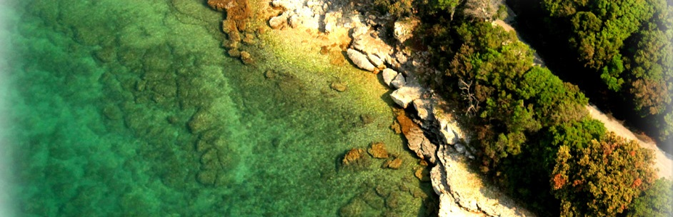

Stvoritelj je dio Zemlje naumio oblikovati prema slici Raja. Tako je nastala Istra, nalik vrtu obraslom predivnim drvećem i prostranim livadama, koji oplakuje plavo more i poziva ljude sretnom životu.
No ljubomorni vrag uništio je njegovo djelo razrezavši vreću u kojoj je anđeo nosio ostatke neiskorištenog kamenja, te se tisuće kamenih stijena prosulo po istarskoj zemlji, zemlji kontrasta, u isto vrijeme pitomoj i surovoj, plodnoj i škrtoj, sunčanoj i oblačnoj.
Rastuženi anđeli su prikupili djeliće Raja preostale među rasutim kamenjem i zaštitili ih morskim valovima. Tako su nastali Brijuni.

Ukupna površina "Nacionalnog parka Brijuni: 3.395,00 ha
Površina morskog dijela NP: 2.651,70 ha
Površina svih otoka (14 otoka i otočića): 743,30 ha
Dužina svih otočkih obala: 46,82 km
Dužina morske granice NP: 22,93 km

